- 單播繞送
20.5 練習題組
20.5.1 小考
可在本書英文網站 (www.mhhe.com/forouzan) 練習本章互動式的小考題組。建議同學在繼續各題組練習之前上網作答，來檢驗對本章素材的了解程度。
20.5.2 問答題
- 在一標示圖中，如果從節點 A 到 G 的最短路徑是 (A → B → E →G)，那麼 G 到 A 的最短路徑為何？
- 解釋為何在不同的 AS 會有不同的領域內路由協定，但我們的整個 Internet 只需要一個跨領域路由協定。
- 列出文中所描述的 3 種自治系統，並比較之。
- 在一個非常小的 OSPF AS 中，使用單一區域（骨幹）比較有效率還是多個區域？
- 假設有一孤立的 AS 執行 RIP。我們可以說在這個 AS 內至少有二種不同的資料元訊務。第一種攜帶主機間的訊息交換；第二種攜帶 RIP 訊息。當我們想到來源和目的地IP 位址時，這二種訊務有何不同？這證明路由器也需要 IP 位址嗎？
- 為何你認為 RIP 使用 UDP 而不是 TCP？
- 任何時刻都可能有 RIP 訊息抵達 RIP 路由器。這意思是說 RIP 程序應該一直在執行？
- 路由器 A 送出二個 RIP 訊息給直接鄰居路由器，B 和 C。這二個資料元攜帶的訊息其來源 IP 位址是一樣的嗎？
- 你能說明 BGP 使用 TCP 服務而不是 UDP 嗎？
- 路徑向量路由演算法比較接近距離向量路由演算法，還是鏈結狀態路由演算法？請說明。
- 路由器能結合鏈結和網路通告在單一鏈結狀態更新中嗎？
- 說明 RIP 跳躍數的觀念。你能解釋為何圖 20.15 中的 N1 和 R1 之間沒有跳躍計次？
- 為何你認為只需要一種 RIP 更新訊息，但需要許多種 OSPF 更新訊息？
- OSPF 訊息在路由器之間交換。這意思是說 OSPF 程序必須持續的執行才能夠接收進來的 OSPF 訊息？
- 解釋為何在產生並使用轉送表之前，使用鏈結狀態路由的路由器要先接收整個LSDB？
- 說明為何政策路由可實施於跨領域路由，但不能在領域內路由實施？
- 我們說 OSPF 是階層式領域內協定，但 RIP 不是。這句話背後的原理是什麼？
- 說明下列案例它通告的是什麼 OSPF 鏈結狀態型式：
a. 路由器需要通告在點對點鏈結末端路由器的存在。
b. 路由器需要通告二殘餘網路和一過境網路的存在。
c. 指定的路由器通告某網路是一個節點。
- OSPF 訊息和 ICMP 訊息直接封裝在 IP 資料元內。如果攔截 IP 資料元時，如何知道酬載屬於 OSPF 還是 ICMP？
- 假設一標示圖從節點 A 到 H 的最短路徑是 A → B → H，也假設從 H 到 N 的最短路徑是 H → G → N。那麼從 A 到 N 的最短路徑為何？
- 說明下列各屬性在 BGP 中的使用時機：
a. LOCAL-PREF b. AS-PATH c. NEXT-HOP
20.5.3 演練題
- 假設節點 a, b, c 和 d 到節點 y 之間的最短距離，以及從節點 x 到 a, b, c 和 d 的代價定義如下：
D_{ay} = 5 D_{by} = 6 D_{cy} = 4 D_{dy} = 3
c_{xa} = 2 c_{xb} = 1 c_{xc} = 3 c_{xd} = 1
根據 Bellman-Ford 方程式，x 和 y 之間的最短距離 D_{xy} 為何？
- 假設圖 20.32 中的 A, B, C, D 和 E 是自治系統 (AS)。根據表 20.3 的演算法找出每一AS 的路徑向量。假設本案例的最佳路徑是經過最少 AS 系列的路徑。也假設演算法首先初始化每一個 AS，然後一次一個分別應用它到每一節點 (A, B, C, D, E)。證明這個程序會收斂，且所有的 AS 會有穩定的路徑向量。

- 在圖 20.24 中，假設 AS1 使用的領域內 AS 路由協定是 OSPF，而 AS2 的是 RIP。解釋 R5 如何找到繞送封包到 N4 的路由。
- 在距離向量路由中，壞消息（鏈結權值增加）傳導慢。換句話說，如果鏈結距離增加，有時候讓所有節點知道壞消息是耗時的。在圖 20.33 中，假設 4 個節點的互連網是穩定的，B 和 C 原來的距離是 2，但突然間變成無限大（鏈結故障）。展示這個壞消息如何傳導，並在穩定後找出每一節點的新距離向量。假設實施的方法使用週期計時器來觸發更新到鄰居（如果有改變，不會有觸發更新）。也假設如果節點從之前相同的鄰居收到較高的代價，它使用新的代價，因為這表示舊的通告已不再有效。為使快速穩定，如果下一站無法存取，該路由將被停用。
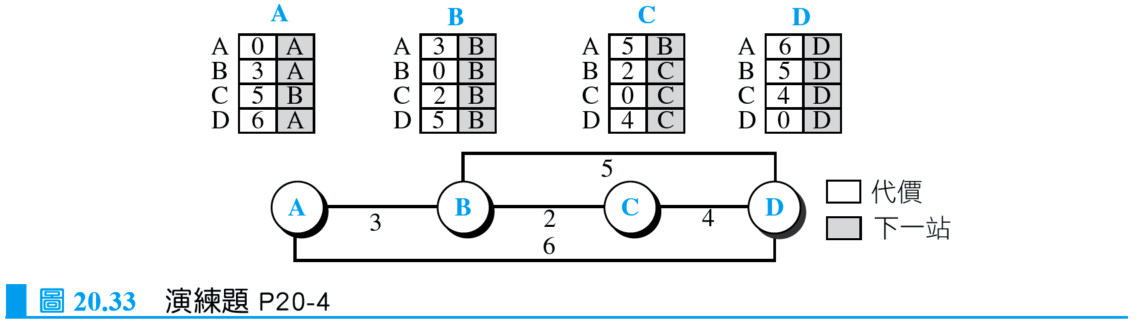
- 在電腦科學中，如果遇到演算法，常會詢問其複雜度（需要多少計算）。為了要找出Dijkstra 演算法的複雜度，假設有 n 個節點，請計算出單一節點的最短路徑所需要的搜尋次數。
- 使用 Dijkstra 演算法（表 20.2）找出圖 20.34 終節點 A 的最短路徑樹和轉送表。
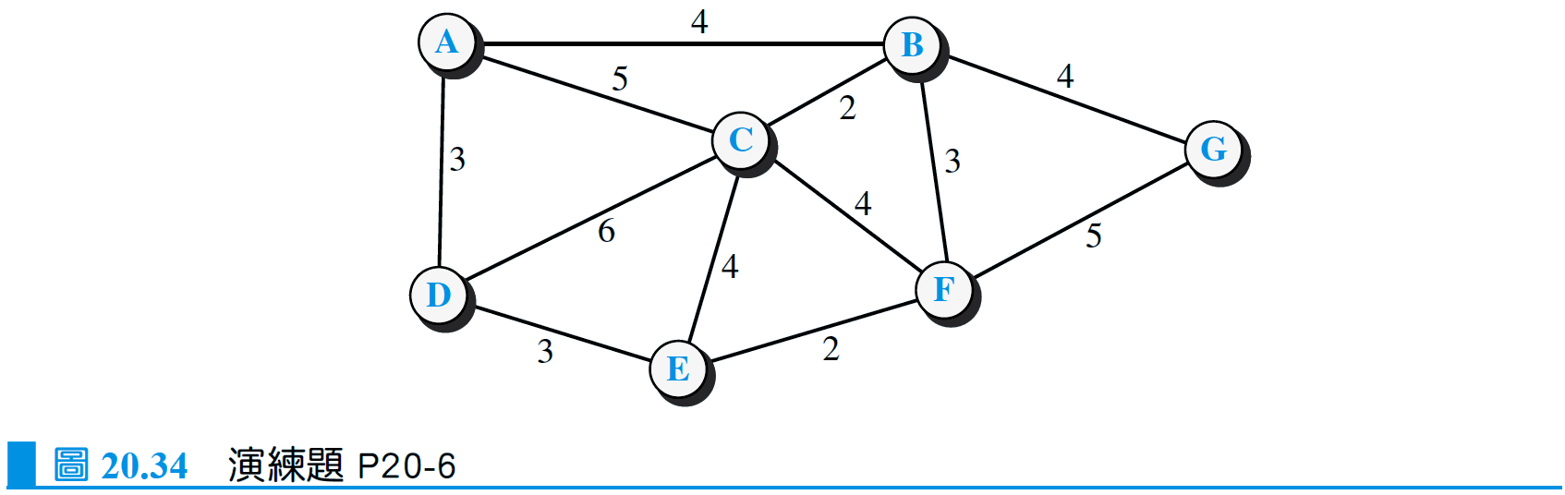
- 在距離向量路由中，好消息（鏈結權值減少）傳導快速。換句話說，如果鏈結距離降低，所有的節點迅速得知並更新其向量。在圖 20.33 中，假設有 4 個節點穩定的互連網，突然節點 A 和 D 的距離由 6 驟降為 1（也許是鏈結品質的改善）。展示好消息如何傳導，並在穩定後找出每一節點的新距離向量。
- 假設圖 20.35 的網路使用距離向量路由，每一節點的轉送表展示如圖。
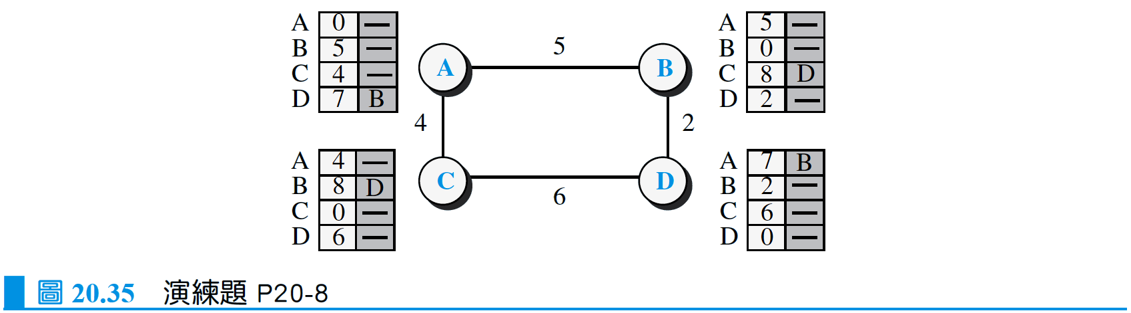
如果每一節點使用反向毒害策略向其鄰居定期宣告它們的向量，那麼在適當的週期內，下列所通告的距離向量為何？
a. 從 A 到 B b. 從 C 到 D c. 從 D 到 B d. 從 C 到 A
- 為圖 20.10 節點 A 建立轉送表。
- 在圖 20.24 中，假設 AS4 和 A3 使用的領域內 AS 路由協定是 RIP。說明 R8 如何將封包繞送到 N13。
- OSPF 路由器何時送下列的訊息？
a. 問候 (hello) b. 資料描述 c. 鏈結狀態請求
d. 鏈結狀態更新 e. 鏈結狀態確認
- 為了解表 20.1 距離向量演算法的運作，我們將它運用到如圖 20.36 中 4 個節點的互連網。
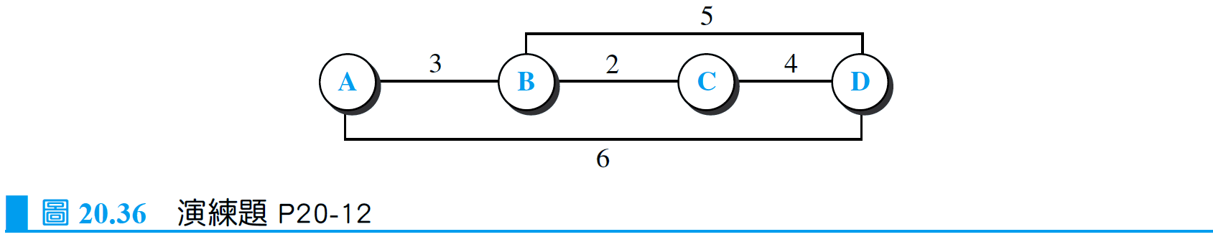
假設所有節點首先初始化。也假設應用演算法分別到每個節點 (A, B, C, D)，一次一個。展示程序收斂，且所有的節點有穩定的距離向量。
- 建立圖 20.8 節點 B 的最短路徑樹和轉送表。
- 建立圖 20.8 節點 G 的最短路徑樹和轉送表。
- 假設圖 20.35 的網路使用距離向量路由，並有每一節點的轉送表。如果每一節點使用水平分隔策略定期宣告其向量給鄰居，那麼在適當的週期內，下列所通告的距離向量為何？
a. 從 A 到 B b. 從 C 到 D c. 從 D 到 B d. 從 C 到 A
- 假設使用 RIP 的路由器，在時間 t₁ 時，其轉送表有 10 條項目。在時間 t₂ 時，6 條有效。在時間 t₂ 之前，4 條項目已經逾時 70, 90, 110 和 210 秒。分別找出時間 t₁ 和 t₂ 時的週期計時器、逾時計時器和垃圾收集計時器之數目。
- 在電腦科學中，如果遇到演算法，常會詢問其複雜度（需要作多少計算）。為要找出距離向量演算法的複雜度，請找出某一節點收到鄰居的向量時應作多少運算。
- 假設圖 20.35 的網路使用距離向量演算法，且每一節點的轉送表展示如圖。如果 E 增加到節點 D，鏈結代價為 1，在不使用距離向量演算法的情況下，你可以找出每一節點的新轉送表嗎？
20.6 模擬實驗
20.6.1 Applet
我們有建置一些 Java applet 來展示本章討論的主要概念，也強烈建議同學能啟動本書英文網站上的 applet，並仔細地檢視協定的運作。
20.7 程式作業
使用任一種程式語言撰寫下各程式的原始碼、編譯並測試：
- 撰寫一個程式模擬距離向量演算法（表 20.1）。
- 撰寫一個程式模擬鏈結狀態演算法（表 20.2）。
- 撰寫一個程式模擬路徑向量演算法（表 20.3）。

